Задание 8.2.1. Укажите общие и частные признаки почерка
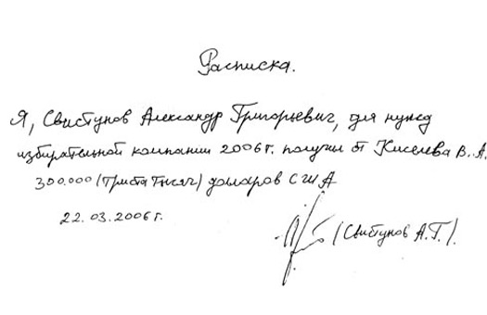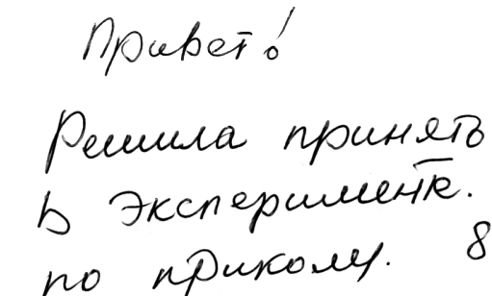
3
1
2
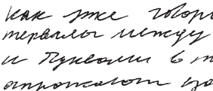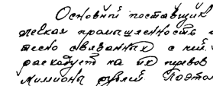
4

№ п/п | Образец | Характеристика
№ п/п | Признак | 1 | 2 | 3 | 4
Общие признаки http://dispace.edu.nstu.ru/didesk/course/show/1033/2
1.1 | Размещение сам. фрагментов
1.2 | Наличие, размер и форма полей
1.3 | Наличие красных строк
1.4 | Межстрочный интервал
1.5 | Интервалы между словами
1.6 | Линии письма относ. линовки
1.7 | Полож. строк отн. горизонтали
1.8 | Форма линии письма
1.9 | Размещение знаков препинания
1.10 | Размещение знаков переноса
2.1 | Выработ. почерка
2.2 | Строение почерка
3.1 | Форма движений
3.2 | Направление движений
3.3 | Наклон почерка
3.4 | Размер почерка
3.5 | Разгон почерка
3.6 | Связность движений
3.7 | Нажим почерка
Частные признаки http://dispace.edu.nstu.ru/didesk/course/show/1033/2
1 | Сложность движений
2 | Форма движений
3 | Соединение букв
4 | Направление движений
5 | Протяженность дв. по вертикали
6 | Протяж-ть дв. по горизонтали
7 | Вид соединения движений
8 | Количество движений
9 | Последовательность движений
10 | Размещение дв. по вертикали
11 | Размещение дв. по горизонтали
12 | Точки начала движений
13 | Точки окончания движений
14 | Точки соединения движений
15 | Точки пересечения движений

Специалист Рубцова /Рубцова А.Е./

